**Praktikum experimentálních metod fyziologie rostlin (KBF/PEMFR)**

**MĚŘENÍ CHLOROFYLOVÉ FLUORESCENCE NA LISTECH**

**A. ZADÁNÍ**

1. Seznamte se s principem a ovládáním přístrojů na měření chlorofylové fluorescence na listech: přístroj na měření velmi rychlé fluorescenční indukce (O-J-I-P) PEA (Hansatech, Anglie), zobrazovací systém FluorCam 700MF (Photon Systems Instruments, ČR)
2. Změřte závislost průběhu O-J-I-P na intenzitě excitačního fotosynteticky aktivního záření (PAR).
3. Zjistěte, jak se změní průběh a parametry velmi rychlé (O-J-I-P) a pomalé fluorescenční indukce listu po působení vysoké teploty.
4. Zjistěte, jak se změní průběh a parametry velmi rychlé (O-J-I-P) a pomalé fluorescenční indukce listu po působení fotosyntetického herbicidu DCMU.

**B. SEZNAM POMŮCEK**

Přístroj na měření velmi rychlé fluorescenční indukce (O-J-I-P) PEA (Hansatech, UK), zobrazovací systém FluorCam 700MF (Photon Systems Instruments, ČR), integrální radiometr LI-250A (LI-COR, USA), rostliny ječmene a tabáku, temperovaná vodní lázeň, 50 μM roztok DCMU

**C. TEORIE**

**Fluorescence chlorofylu**

Emisi záření, ke které dochází při přechodu excitované molekuly do základního stavu, obecně označujeme jako luminiscenci. Pokud je excitace vyvolána absorpcí kvanta záření, nazýváme emitované záření **fluorescencí**. Emitované záření má větší vlnovou délkou a nižší energii než záření excitační. U fotosyntetizujících organizmů je molekulou emitující fluorescenci zejména chlorofyl *a* po excitaci viditelným nebo UV zářením nebo po příjmu excitace z chlorofylu *b*. Fluorescence chlorofylu odráží širokou škálu procesů probíhajících ve fotosyntetickém aparátu.

**fotosyntetický aparát**

absorpce světla

emise fluorescence

fotochemie

disipace na teplo

**↑ využití světla na fotochemii = ↓ emise fluorescence a naopak**

**fotosyntetický aparát**

absorpce světla

emise fluorescence

fotochemie

disipace na teplo

**↑ využití světla na fotochemii pak ↓ emise fluorescence a naopak**

*Obr. 1. Schéma využití absorbované energie fotosyntetickým aparátem.*

Měření fluorescenčního signálu z fotosyntetizujícího vzorku je tedy cenným zdrojem informací o stavu vzorku. Fluorescenční techniky měření se proto velmi často používají při výzkumu fotosyntézy. Možnost využití měření fluorescenčního signálu pro studium fotosyntézy vyplývá z Obr. 1 a 2.

V zeleném listu je fluorescence emitována molekulami chlorofylu, které jsou zabudovány do tzv. světlosběrných antén; za pokojové teploty jde převážně o chlorofyly světlosběrných antén připojených k fotosystému II, ale dochází i k emisi z chlorofylů antén připojených k fotosystému I.

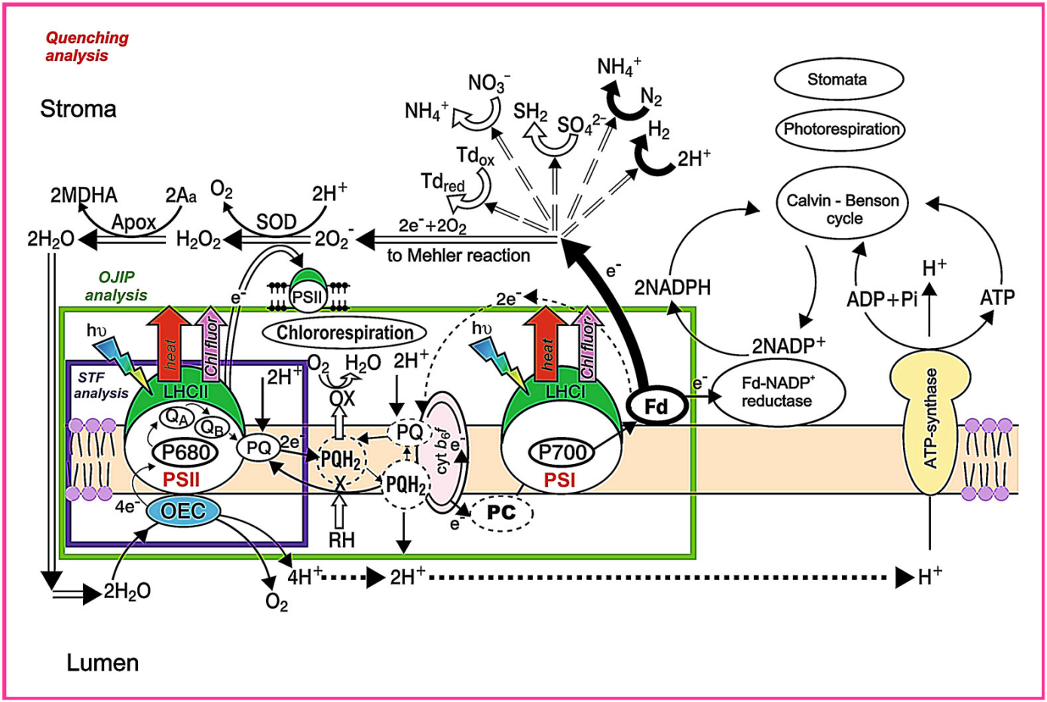

*Obr. 2. Schéma komponent fotosyntetického aparátu a fotosyntetických procesů, které se projevují v průběhu velmi rychlé („O-J-I-P analysis“) a pomalé („Quenching analysis“) fluorescenční indukce chlorofylu. Převzato z Kalaji et al. 2014, Photosynth Res 122, 121-158.*

**Fluorescenční indukce**

Závislost intenzity fluorescence chlorofylu během náhlého osvětlení vzorku po jeho adaptaci na tmu se nazývá fluorescenční indukce (FI). Během FI dochází nejprve k rychlému nárůstu intenzity fluorescence (do ~ 1s) a následně k pomalému poklesu (~ desítky sekund až minuty). Pokud změříme minimální fluorescenci (F0) a maximální fluorescenci (FM) ve vzorku adaptovaném na tmu, můžeme vypočítat poměr (FM – F0)/FM = **FV/FM** (kde FV je variabilní fluorescence = FM – F0), který vyjadřuje tzv. maximální kvantový výtěžek fotochemických reakcí ve fotosystému II (PSII) a je mírou funkčnosti PSII. Pokud se působením stresových faktorů zhoršuje funkce PSII, poměr FV/FM klesá. Tento parametr je nejčastěji používaným fluorescenčním parametrem při studiu změn fotosyntézy při stresu rostlin.

Pokud se měří nárůst fluorescence při vysoké intenzitě excitačního PAR (3 000 μmol fotonů m-2 s-1 a více) a s rychlým spuštěním osvětlení vzorku a rychlou detekcí fluorescence (např. pomocí fluorometru PEA), pak detekujeme tzv. O-J-I-P průběh FI (Obr. 3), ve kterém úroveň O odpovídá F0 a úroveň P odpovídá FM.

Graph1

*Obr. 3. O-J-I-P křivka*

*.*

V prvním přiblížení se dá říci, že vlna J odráží redukci prvního chinonového akceptoru v PSII (QA) a vlna I a pík P následnou redukci druhého chinonového akceptoru v PSII (QB) a redukci plastochinonového (PQ) poolu. Z O-J-I-P křivky se většinou vyhodnocuje relativní velikost vln J a I pomocí vztahů VJ = (FJ – F0)/FV a VI = (FI – F0)/FV, kde FJ a FI jsou hodnoty fluorescence ve vlně J (okolo 2 ms) a I (okolo 30 ms). Působení stresových faktorů ovlivňuje velikost VJ a VI. Existuje i tzv. JIP-test, který vyhodnocuje z O-J-I-P křivky mnoho jiných parametrů.

Pokud se měří FI v delším časovém intervalu (pomalá FI), detekujeme zpravidla O-P-S-M-T průběh (Obr. 4), kde úrovně O a P opět odpovídají F0 a FM. Pokles fluorescence z úrovně P do terminální úrovně T již odráží i děje probíhající „za“ PSII (např. generace rozdílu elektrochemického potenciálu protonů mezi lumenem thylakoidu a stromatem) a reakce Calvinova cyklu (Obr. 3). Hlavní parametr, který se vyhodnocuje z O-P-S-M-T křivky, je index vitality **Rfd** = (FM – FT)/FT, kde FT je hodnota terminální fluorescence. Při působení stresových faktorů Rfd klesá. Pomocí saturačních světelných pulsů (Obr. 5) lze během pomalé FI měřit další parametry, např. aktuální kvantový výtěžek PSII – **ФPSII** = (FM´– Ft)/ FM´ a koeficient nefotochemického zhášení fluorescence **NPQ** = (FM – FM´)/ FM´.

Graph1

*Obr. 4. O-P-S-M-T křivka*

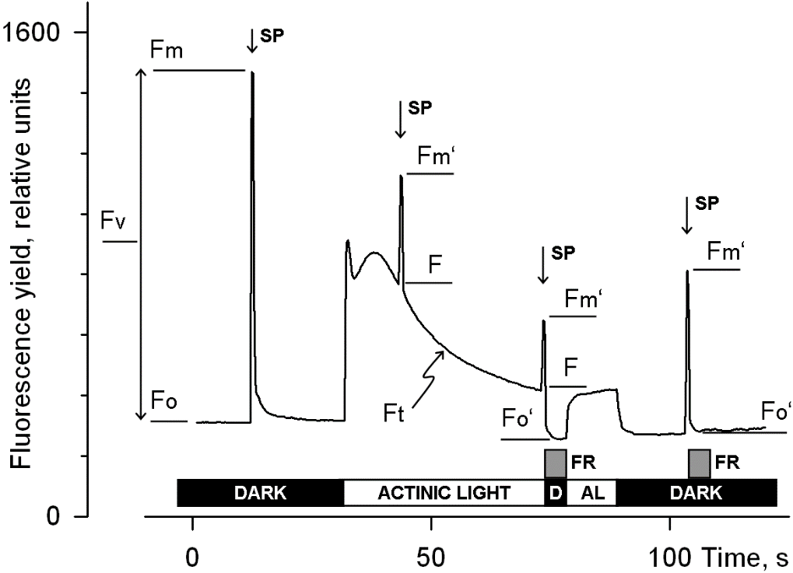

*Obr. 5. Měřené parametry fluorescenční indukce. SP = saturační puls, AL = aktinické světlo, FR = „far-red“ světlo.*

**Fluorescenční imaging a fluorometr FluorCam**

Fluorometry lze rozdělit na konvenční a zobrazující. U konvenčního typu fluorometru je fluorescenční signál pocházející z měřené plochy vzorku v daném čase vyjádřen jednou integrální hodnotou. Mezi konvenční fluorometry patří např. fluorometr PEA nebo PAM (Pulse Amplitude Modulation, Walz, Německo).

Fluorometr FluorCam (Obr. 6) je typ zobrazovacího (imaging) fluorometru, u kterého je fluorescenční signál pocházející z měřené plochy vzorku detekován bod po bodu pomocí digitální kamery. Pro osvětlení vzorku slouží panely s LED. Vzhledem k vlastnostem fluorometru je toto zařízení schopno měřit pouze pomalou FI (O-P-S-M-T). Hlavní výhodou tohoto typu fluorometru je, že lze vyhodnotit heterogenitu fluorescenčního signálu a fluorescenčních parametrů v měřené ploše vzorku (Obr. 6).

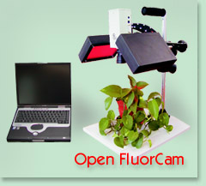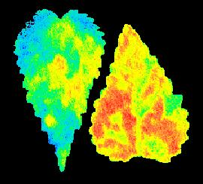

Obr. 6. Fluorometr FluorCam (otevřená verze) a heterogenita parametru FV/FM v ploše listů.

**D. POSTUP**

1. **Měření závislosti průběhu O-J-I-P na intenzitě excitačního PAR**
2. Pomocí svorek zatemněte list ječmene (20 min) a přístrojem PEA změřte křivku O-J-I-P při relativních intenzitách excitace 5 %, 10 %, 20 %, 30 %, 40 %, 50 %, 55 % a 60 %. Délku měření zvolte 2 s. Měřte stále na stejném místě listu, postupujte od nejnižší intenzity k nejvyšší, mezi jednotlivými měřeními dodržujte minimálně 1 min odstup.
3. Pomocí integrálního radiometru LI-250A změřte příslušné intenzity excitace v μmol m-2 s-1.
4. Pomocí programu Biolyzer transportujte naměřená data z přístroje PEA do počítače, zkopírujte naměřená data do Excelu, vyneste všechny naměřené křivky do jednoho grafu (intenzita fluorescence v závislosti na čase, časová osa v logaritmickém měřítku) a vytvořte graf závislosti F0, FM (hodnota fluorescence v úrovni P) a FV/FM na intenzitě excitačního PAR (v μmol m-2 s-1).
5. Zhodnoťte vliv intenzity použitého excitačního PAR na průběh křivky O-J-I-P a na stanovení parametru FV/FM, doporučte (se zdůvodněním) optimální intenzitu excitace.
6. **Vliv vyšší teploty na průběh a parametry velmi rychlé (O-J-I-P) a pomalé fluorescenční indukce listů ječmene**
7. Připravte vodní lázeň o teplotě 43°C.
8. Zatemněte rostliny ječmene po dobu 25 min.
9. Zapněte přístroj FluorCam a ovládací program, nastavte měřicí protokol a pomocí integrálního radiometru LI-250A změřte intenzitu nastaveného aktinického a saturačního PAR v místě vzorku.
10. Ke konci doby zatemnění oddělte z listů pět segmentů o délce 3-4cm a vložte je do vody o pokojové teplotě (kontrola). Z dalších 5 listů oddělte další segmenty a vložte je na 5 min do vodní lázně o teplotě 43°C (stresované listy). Dodržujte stejný čas aplikace zvýšené teploty u všech listových segmentů.
11. Pomocí přístroje PEA změřte křivku O-J-I-P u pěti kontrolních a pěti stresovaných listů ječmene.
12. Pomocí přístroje FluorCam změřte pomalou FI u pěti kontrolních a pěti stresovaných listů ječmene.
13. Vyhodnoťte a srovnejte průběh křivek O-J-I-P a hodnoty parametru FV/FM u kontrolních a stresovaných listů, zhodnoťte vliv zvýšené teploty. Vysvětlete příčinu pozorovaných rozdílů.
14. Vyhodnoťte parametr FV/FM v ploše listů a dále průběh parametrů ФPSII a NPQ v čase pomalé FI u kontrolních a stresovaných listů (časy měření: 0, 20, 40, 60, 80, 100, 120, 160, 200, 240, 300 a 360 s). Zhodnoťte vliv zvýšené teploty. Vysvětlete příčinu pozorovaných rozdílů.
15. **Vliv fotosyntetického herbicidu DCMU na průběh a parametry velmi rychlé (O-J-I-P) a pomalé fluorescenční indukce listu ječmene a tabáku.**
16. Na listech tabáku a ječmene ošetřených herbicidem DCMU (listy ponořené řapíkem přes noc v 50 μM roztoku DCMU) změřte po 20 minutách jejich adaptace na tmu pomalou FI pomocí přístroje FluorCam (lze změřit najednou).
17. Vyhodnoťte parametry FV/FM a Rfd v ploše listů.
18. Na listu ječmene vyberte místo s nízkou a místo s vysokou hodnotou FV/FM a v těchto místech změřte přístrojem PEA křivku O-J-I-P (před měřením PEA je list potřeba nechat opět adaptovat na tmu, nejméně 10 min).
19. Srovnejte tvar křivky O-J-I-P naměřené ve dvou místech listu ovlivněného herbicidem, případně srovnejte s křivkami naměřenými na kontrolních listech ječmene v bodě 2. Vysvětlete příčinu rozdílů.
20. Diskutujte výhody a nevýhody měření pomocí přístrojů PEA a FluorCamu.

**E. LITERATURA**

Kalaji HM et al. (2014) Frequently asked questions about in vivo chlorophyll fluorescence: practical issues. Photosynth Res 122, 121-158.

Lazár D (1999) Chlorophyll a fluorescence induction. Biochimica et Biophysica Acta 1412, 1-28.

Lazár D (2006) The polyphasic chlorophyll a fluorescence rise measured under high intensity of exciting light. Functional Plant Biology 33, 9-30.